Bürger für den Lietzensee e.V.
Verein zur Erhaltung und Entwicklung des Lietzenseeparks -
gemeinnützig · unabhängig · ehrenamtlich
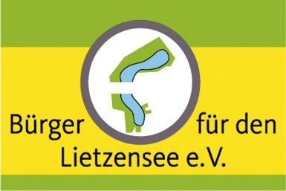

Wundtstrasse. 40 - 44
14057 Berlin
Tel. und AB 030-30 20 19 07
kontakt@lietzenseepark.de
www.lietzenseepark.de

Die „Bürger für den Lietzensee e.V.“
laden alle Anwohner und Freunde des Lietzenseeparks ein zur Teilnahme an dem

rbb-Beitrag „Mein Thema“,

in deren Mittelpunkt unsere anhaltenden Proteste über die monatelange
Sperrung des Tunnelweges
stehen.

Wann: Montag, dem 26. Febr. 2018, ab 10 Uhr
Wo: Im nördlichen Parkteil an der Skulpturengruppe der Seehunde

Kommen Sie und sagen Sie Ihre Meinung!

